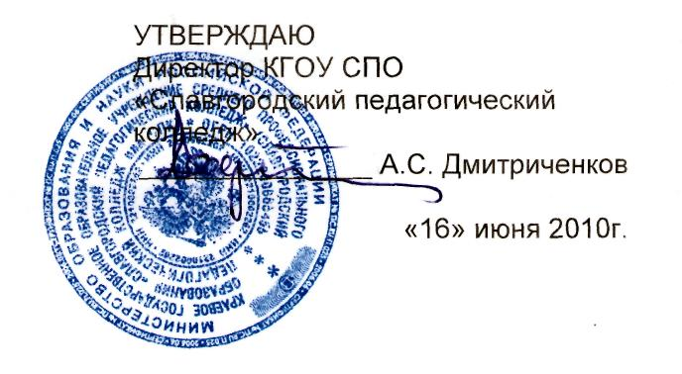

ДОЛЖНОСТНАЯ ИНСТРУКЦИЯ
ШЕФ-ПОВАРА

Версия 01

I. Общие положения
1.1. Шеф - повар относится к категории производственного персонала.
1.2. На должность шеф-повара назначается лицо, имеющее специальное среднее профессиональное образование и стаж работы по специальности не менее 5 лет.
1.3. Назначение на должность шеф-повара и освобождение от нее производится приказом директора колледжа по представлению заведующего столовой.
1.4. Шеф-повар должен знать:
1.4.1. Рецептуры и технологию приготовления полуфабрикатов, блюд и кулинарных изделий, в том числе совместимость, взаимозаменяемость продуктов, изменения, происходящие в процессе кулинарной обработки;
1.4.2. Товароведную характеристику сырья, приемы и последовательность технологических операций при его кулинарной обработке;
1.4.3. Санитарно-гигиенические правила при производстве кулинарной продукции, условия и срок хранения, транспортирование и реализацию продукции;
1.4.4. Органолептические методы оценки качества кулинарной продукции, признаки недоброкачественности блюд и кулинарных изделий;
1.4.5. Основные критерии безопасности кулинарной продукции и не допускать использования сырья и пищевых продуктов, содержащих опасные для здоровья вещества химического и биологического происхождения в количествах, превышающих допустимый уровень в соответствии с медико-биологическими требованиями;
1.4.6. Лечебно-профилактическое питание и особенности кулинарной обработки для приготовления диетических блюд;
1.4.7. Особенности питания детей обучающихся в учебных заведениях;
1.4.8. Правила пользования сборником рецептур блюд, стандартами предприятия, технологическими картами при приготовлении блюд и кулинарных изделий;
1.4.9. Калькуляцию блюд и кулинарных изделий и цены на них;
1.4.10. Принципы работы и правила эксплуатации механического, теплового и холодильного оборудования;
1.4.11. Правила планирования и оформления подачи блюд при обслуживании торжеств и ритуальных мероприятий;
1.4.12. Правила учета продуктов;
1.4.13. Законодательство о труде;
1.4.14. Правила внутреннего трудового распорядка;
1.4.15. Правила и нормы охраны труда, техники безопасности, противопожарной защиты, производственной санитарии и личной гигиены.
1.5. Шеф-повар непосредственно подчиняется заведующему столовой;
1.6. На время отсутствия шеф-повара (болезнь, отпуск, командировка, пр.) его обязанности исполняет лицо, назначенное в установленном порядке. Данное лицо приобретает соответствующие права и несет ответственность за надлежащее исполнение возложенных на него обязанностей.
1.7. Шеф-повар является членом коллектива административно-хозяйственной части.

II. Должностные обязанности

2.1. Шеф-повар:
2.1.1.Руководить работой поваров;
2.1.2. Производить приготовление блюд с использованием имеющегося нагревательного и другого оборудования;
2.1.3. Производить подготовку продуктов к приготовлению горячих и холодных блюд (очистку, мойку, механическую и проч. обработку);
2.1.4. Содержать имеющееся оборудование и кухонный инвентарь в исправном рабочем состоянии;
2.1.5. Систематически совершенствовать свои знания, квалификацию и профессиональное мастерство на основе теоретической подготовки и практической деятельности;
2.1.6. Соблюдать правила санитарии и личной гигиены на рабочем месте;
2.1.7. Соблюдать правила внутреннего трудового распорядка;
2.1.8. Соблюдать культуру и этикет общения с потребителями и коллегами на работе;
2.1.9. Одет в санитарную одежду установленного образца;
2.1.10. Проходить медосмотр, в соответствии с существующим положением с отметкой в личной медицинской книжке. К работе не допускаются лица, являющиеся источником инфекционных заболеваний;
2.1.11. Соблюдать правила и нормы охраны труда, техники безопасности и противопожарной защиты.

III. Права

3.1. Шеф-повар имеет право:
3.1.1. Знакомиться с проектами решения руководства колледжа, касающимися его деятельности;
3.1.2. Вносить предложения по совершенствованию работы, связанной с предусмотренными настоящей инструкцией обязанностями;
3.1.3. Запрашивать лично или по поручению своего непосредственного руководителя от специалистов и исполнителей информацию и документы, необходимые для выполнения его должностных обязанностей;
3.1.4. Требовать от руководства колледжа оказания содействия в исполнении должностных обязанностей.

IV. Ответственность
4.1. Шеф-повар несет ответственность:
4.1.1.За ненадлежащее исполнение или неисполнение своих должностных обязанностей, предусмотренных настоящей должностной инструкцией, — в пределах, определенных действующим трудовым законодательством Российской Федерации;
4.1.2. За правонарушения, совершенные в процессе осуществления своей деятельности, — в пределах, определенных действующим административным, уголовным и гражданским законодательством Российской Федерации;
4.1.3. За причинение материального ущерба — в пределах, определенных

V. Взаимодействие
5.1. Шеф-повар взаимодействует:
5.1.1. С заведующим столовой;
5.1.2. С другими работниками столовой.

VI. Перечень документов и записей по деятельности шеф-повара
6.1. Настоящая должностная инструкция;
6.2. Трудовой договор;
6.3. Санитарная книжка.

Должностная инструкция разработана в соответствии с рекомендациями «Квалификационного справочника должностей руководителей, специалистов и других служащих», утвержденного постановлением Минздравсоцразвития России № 593 от 14 августа 2009 г.
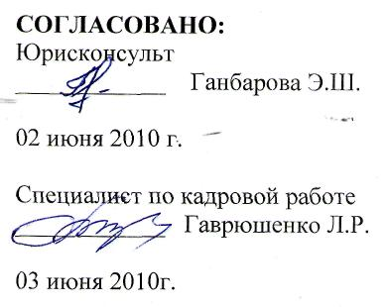
С инструкцией ознакомлен:
_______________

«____»_______________2010 г.

С инструкцией ознакомлен:
_______________

«____»_______________2010 г.

